TD 1-2 Prétraitements

# Exercice 1:

1-

Dimension: 7 lignes 14 col.

Il y a 11 niveaux de gris différents dans l’image soit 16ngs (nuances de gris) -> 4bits (2^4 = 16)

Dynamique = max - min = 10 - 0 = Log_2(10) =env. 4

2-

Ça vient de l’acquisition, la forme du capteur n’est pas carré. La résolution de l’image est Dx=2 (px/mm) et Dy=3/2 px/mm

Prise de côté problème de parallax si carré de faible épaisseur (possible mais pas dans ce cas)

La précision en x est de 1 mm (car théorème de shannon → x2)

3-

Le numéro de la ligne “i” est 3. (On commence à l’indice 0)

Ngr(x,y) = Pixel(x,y) = (2,1) (repère classique x y)

Ngr(i,j) = Pixel(i,j) = (1,2) (repère ligne colonne)

Profil de i :

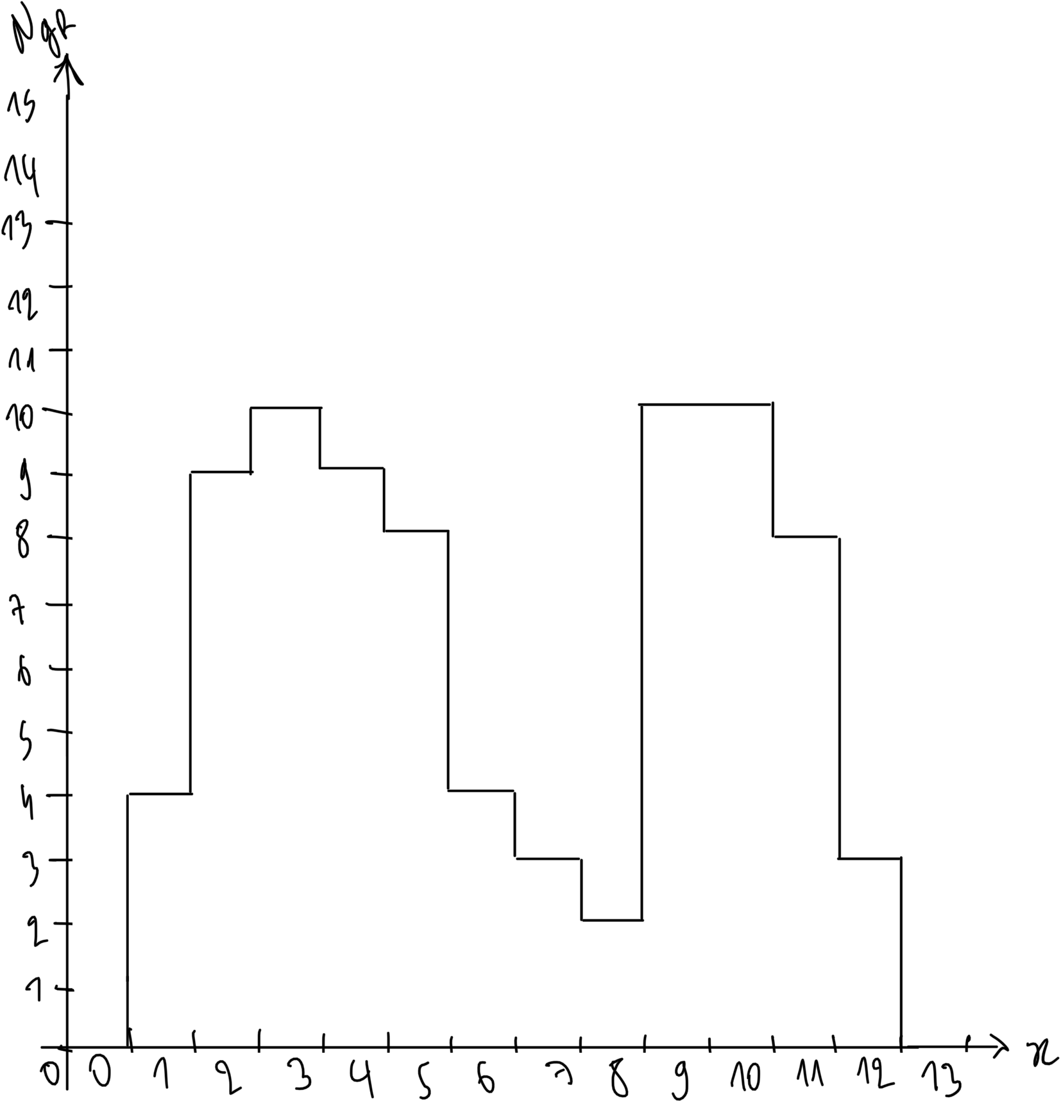

4-

Histogramme : compter le nombre de pixels pour chaque niveau de gris.

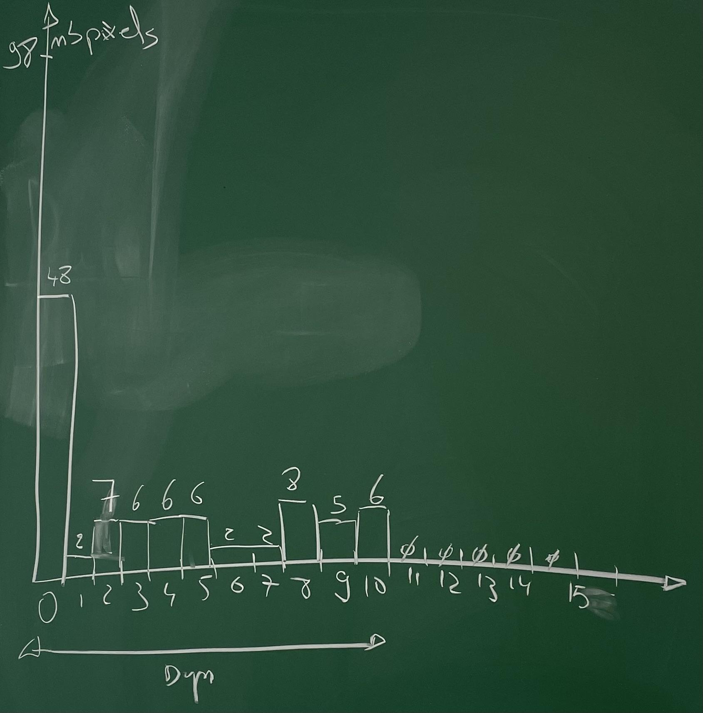

Image plutôt sombre constituée d’une grosse partie entièrement noir

5-

Une LUT de binarisation → traitement de binarisation.

Ici s = {5,6,7,8}

[0;s[ = 0  
[s;15] = 15

LUT de binarisation à S=5

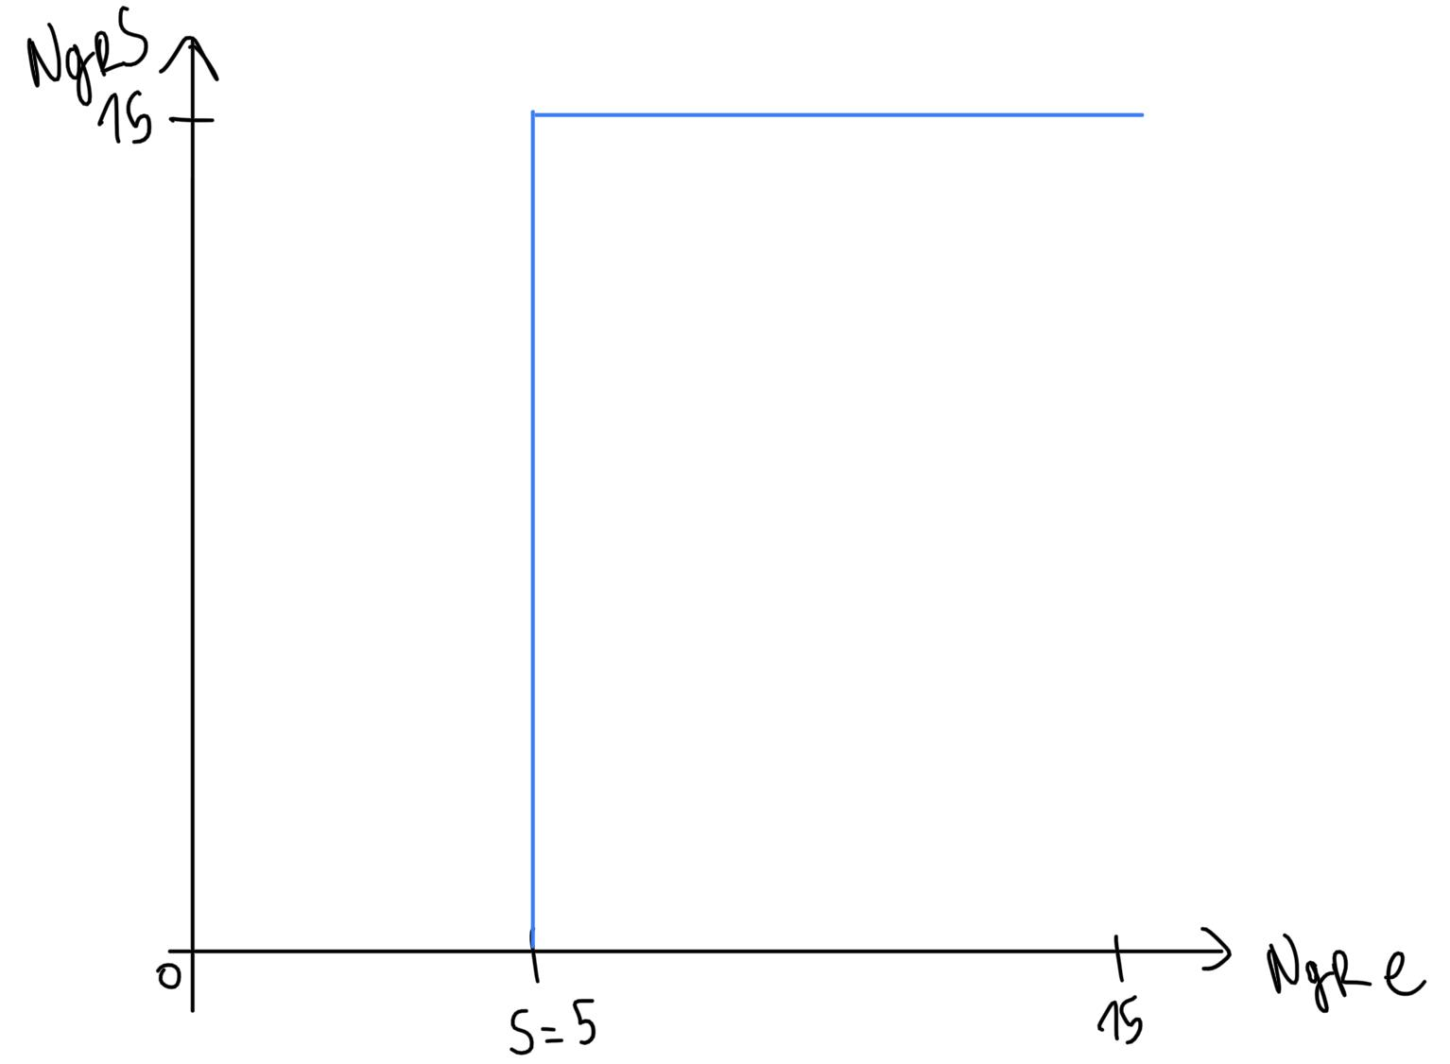LA

Profil de ligne après binarisation

Contraste entre les point 8 et 9 : Delta(I)/I = (10-2)/2 = 4

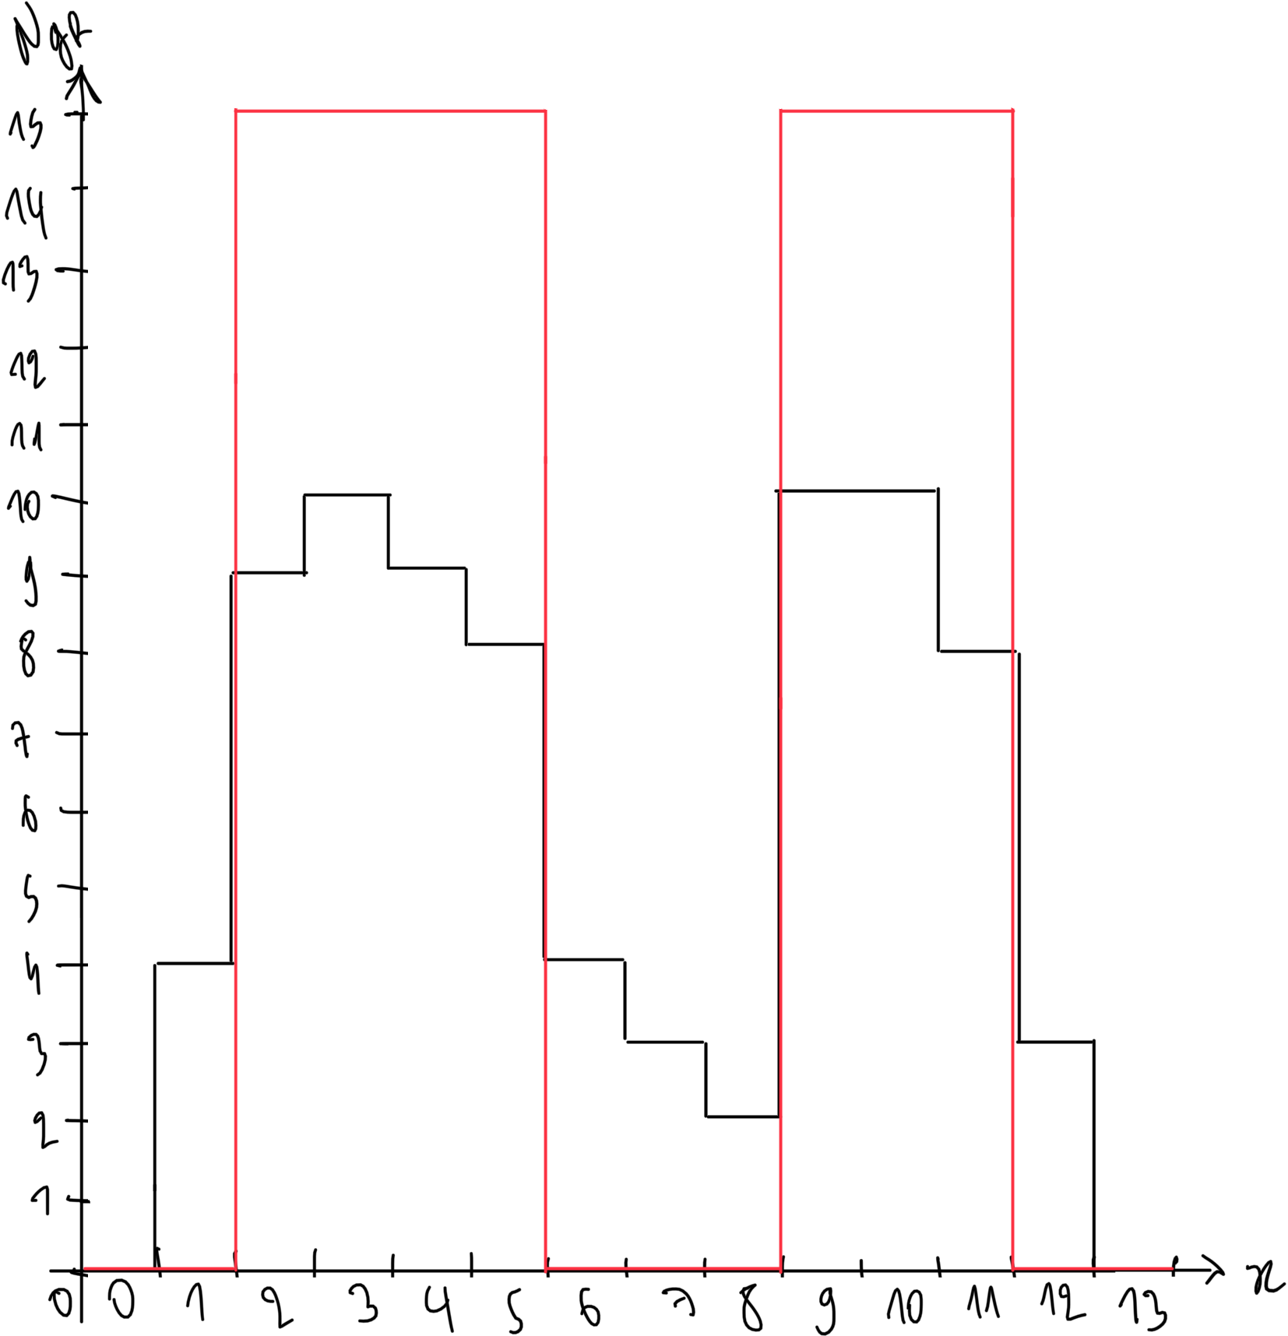

6-

Pour calculer la valeur de seuil, on peut :

* global
  + calculer la moyenne du niveau de gris : 2,96
  + Dynamique/2 : 5
  + Médiane : 1
* sur une ligne
  + moyenne (pour i: 80/14=5.6)
  + Dyn/2=(max-min)/2 (pour i: 10/2=5)
  + Médiane (pour i : 6)

7-

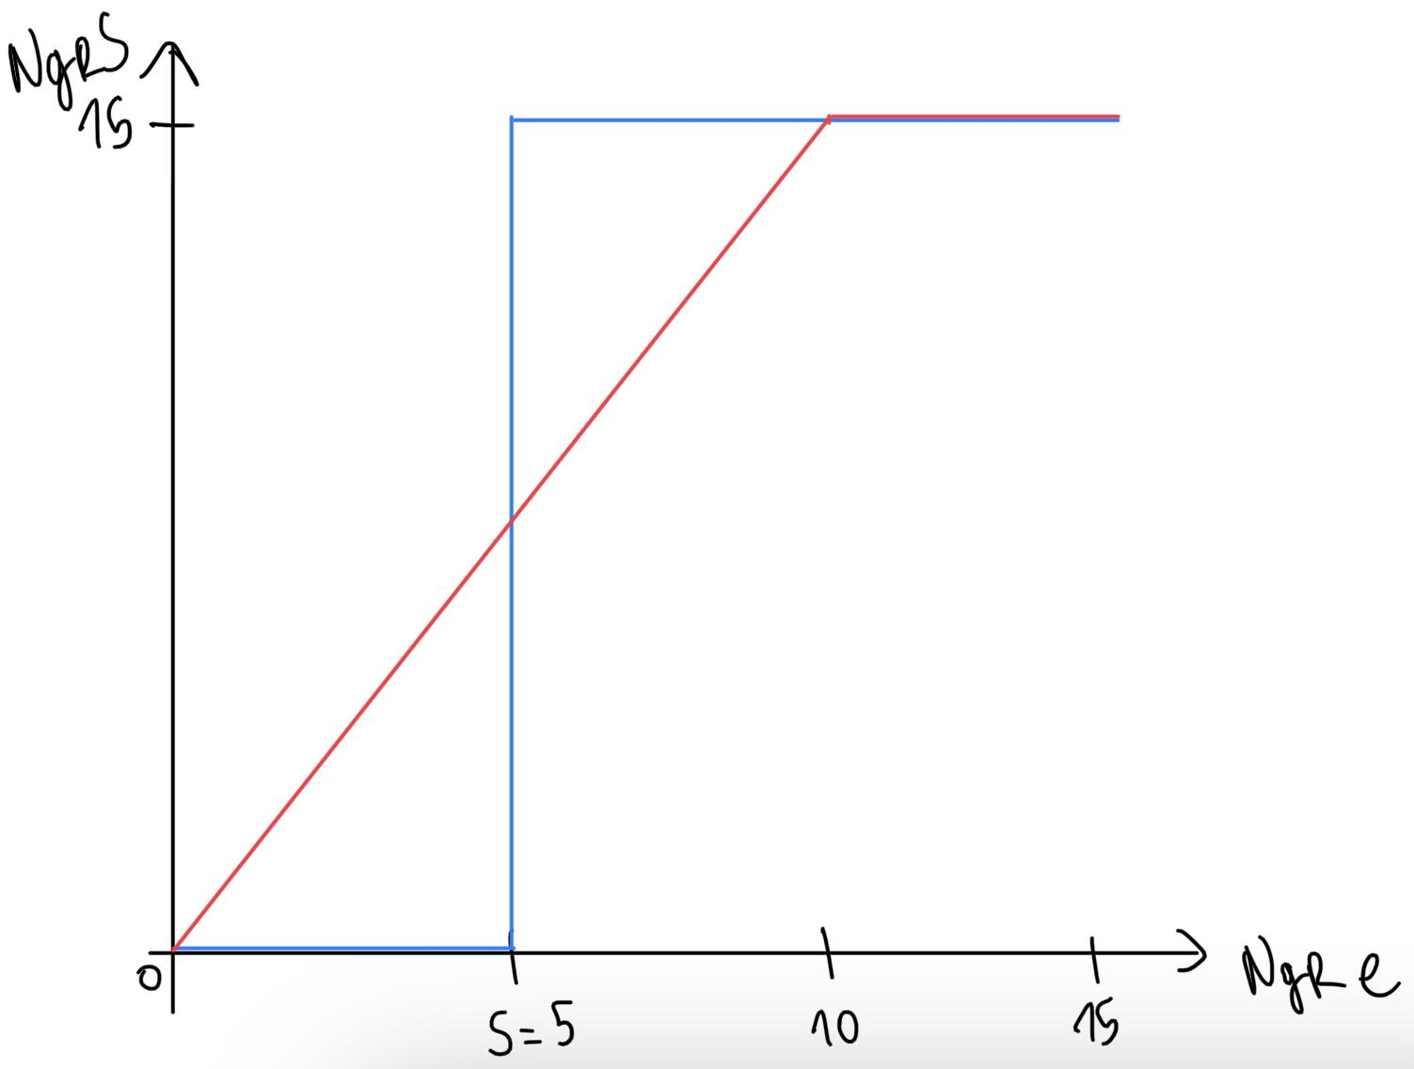

Pas besoin du s=5 pour cet ex

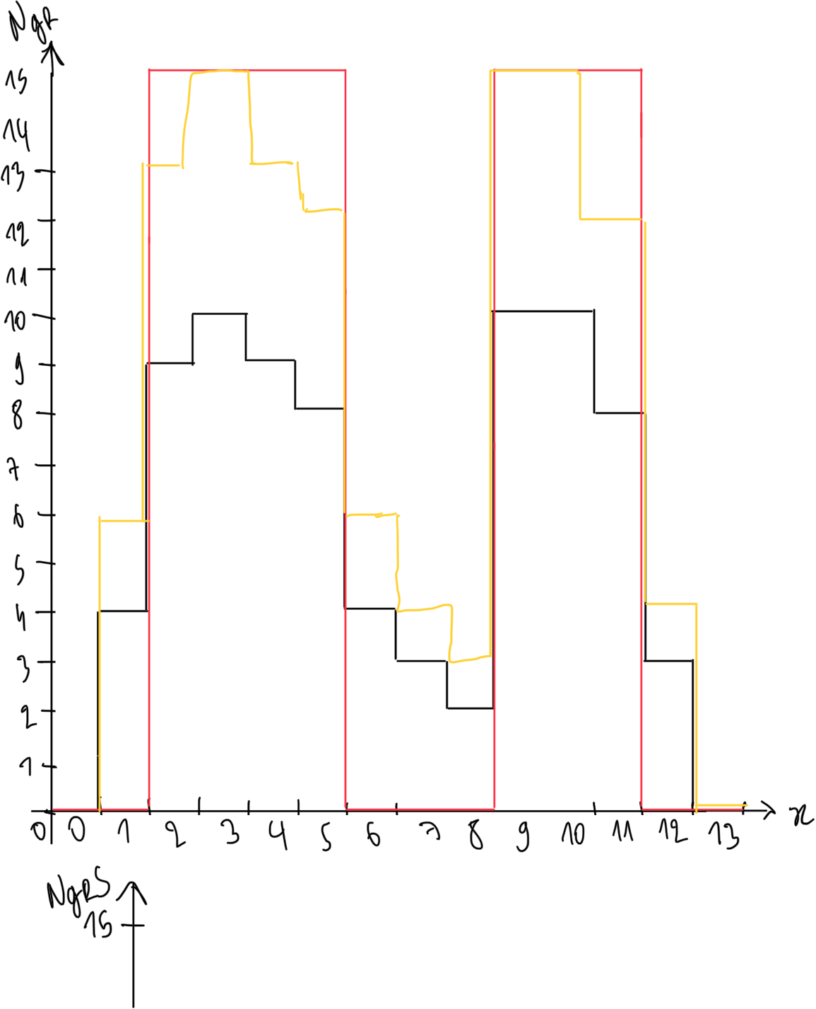

I(i,j)=(15/(Max-Min)) * (I(i,j)-Min)

8-

LUT de re-quantification → LUT en forme d’escalier

Trouver r1, r2, r3 et r4 en fonction de t1, t2, t3 et t4.

W=(b-a)/N = 15/4 = 4

Tk=(k-1)*W

rk=Tk*N/(N-1)

|  | t | r |
| --- | --- | --- |
| 1 | 0 | 0 |
| 2 | 4 | 16/3=5 |
| 3 | 8 | 10 |
| 4 | 12 | 15 |

9-

# Exercice 2

# Exercice 3

1-

L’image est visualisée avec 64 niveaux de gris.

2-

function result = Requant(N)

result = zeros(256,3);

W = 256/N;

for k = 2:N

Tk = floor((k-1)*W);

rk = Tk*(N/(N-1));

for i = Tk:Tk+W

result(i,1)=rk;

result(i,2)=rk;

result(i,3)=rk;

end

end

result=result./256;

end

# Exercice 4

1-

function result = Histo(I)

result = zeros(256,1);

[nbLign,nbCol] = size(I);

for i = 1:nbLign

for j = 1:nbCol

niveauGris = I(i,j);

result(niveauGris+1) = result(niveauGris+1) + 1;

end

end

end